WordPressで画像と文章を混在して横に並べる複雑なカラムレイアウト
【プラグイン（Shortcodes by Angie Makes）の紹介】
R1：2020.1.27 中村

画像だけを横に並べるのはWordPressのメディアライブラリーのギャラリー作成を使えば容易に出来ますが、文章だけ、あるいは画像と文章を混在して横に並べる場合はカラム機能で分割して表示すれば容易に出来ます。現在、支部のWordPressの投稿ページ、固定ページは960pxぐらいの幅広サイズになっています。このため場合によってはカラムを分ければ、見やすく、読みやすくなることが多いと思われます。
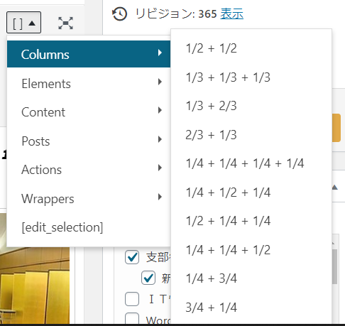
WordPressの標準機能で2カラムレイアウト（3カラムも）は付いていますが、プラグイン（Shortcodes by Angie Makes）の機能で、もう少し複雑なカラムレイアウト指定と文章の追加が出来ます。右図のような多様なカラム分けが出来ます。
具体的には通常の横を等分に分割する2カラム（1/2+1/2）、
3カラム（1/3+1/3+1/3）、4カラム以外に横の分割サイズが違う異なる2カラム（1/3+2/3）、3カラム（1/4+1/2+1/4）、がありますので、場合により有効に使えます。
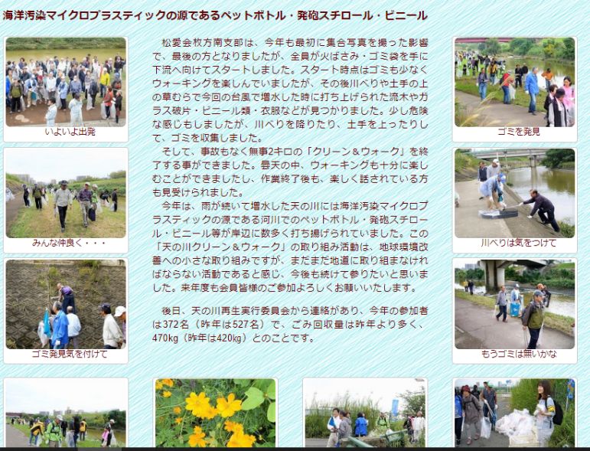
いわゆる3列表示の3カラム（1/4+1/2+1/4）の例が図２の「天の川C&W」で真ん中の文章（1/2）と右側と左側の写真が（1/4）のカラムでつくっています。
図１
文章と写真の横サイズが2:1となります。
https://www.shoai.ne.jp/hirakata-s/?p=12083
を参照ください。

使い方はビジュアルエディターで上図３の赤丸の[ ]をクリックすれば、図１のColumnsが表示されます。
下の命令文が出ますのでSample Contentのところに文章あるいは画像を挿入する。
図２

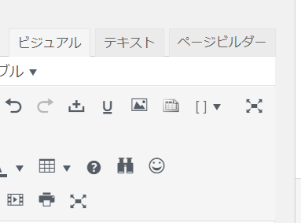
[wc_row]
[wc_column size="one-fourth" position="first"]
Sample Content
[/wc_column]
[wc_column size="one-half"]
Sample Content
[/wc_column]
[wc_column size="one-fourth" position="last"]
Sample Content
[/wc_column]
[/wc_row]
図３

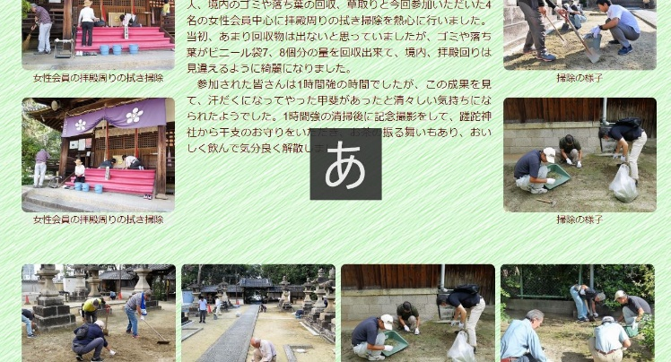
追記）

各カラムの余白を狭くして画像幅を広げるために
以下のCSSでページCSS部分に挿入する。

画像サイズはフルサイズで設定すれば、ギャラリーで
フルサイズで挿入した画像と同じ大きさになり、
ギャラリー画像横4枚と違和感なく使用出来る。

また1/4の横4カラムのメディア画像とも同じになる。

使用例）
https://www.shoai.ne.jp/hirakata-s/?p=12083
https://www.shoai.ne.jp/hirakata-s/?p=15514

/* 応用columnの大きさを調整 */
.wc-shortcodes-one-half, .wc-shortcodes-one-third, .wc-shortcodes-two-third, .wc-shortcodes-three-fourth, .wc-shortcodes-one-fourth, .wc-shortcodes-one-fifth, .wc-shortcodes-two-fifth, .wc-shortcodes-three-fifth, .wc-shortcodes-four-fifth, .wc-shortcodes-one-sixth, .wc-shortcodes-five-sixth { margin-left: 1%;}
.wc-shortcodes-one-fourth {width: 24%; padding:0 ;margin-left: 1%;}
.wc-shortcodes-two-third {width: 67%;}
.wc-shortcodes-one-third {width: 32%;}
/* 1/2は左右空ける */
.wc-shortcodes-one-half { width: 49.5%;padding:0 8px;}
/*.wc-shortcodes-one-half.wc-shortcodes-column-first { border:1px solid;}
.wc-shortcodes-one-half.wc-shortcodes-column-last { border: 1px solid; }*/
/* 縦区切り線
#half .wc-shortcodes-one-half.wc-shortcodes-column-last { border-left:1px dotted;} */
/* 画像サイズをフルにする */
.post_content .wp-caption { padding: 0px;}

以上

